镇安县民政局2017年部门决算公开情况说明

1. 部门主要职责

1.编制全县民政事业发展规划，拟定全县民政工作的实施意见及办法，并负责组织实施和监督检查；

2.承担对全县社会团体、民办非企业单位、异地商会、基金会及其分支（代表）机构的登记管理和执法监察责任；

3.拟定全县救灾减灾工作的政策，承担全县灾民生活救助工作，实施减灾计划，开展减灾合作与交流；

4.负责全县城乡社会救助体系建设。拟定社会救助政策、规划和标准，负责城乡居民最低生活保障、五保供养、孤儿救助、医疗救助、临时救助、生活无着人员救助工作；

5.负责推进基层民主政治建设；指导全县城乡社区建设，提出加强和改进城乡基层政权建设的建议；

6.负责全县社会福利事业工作；

7.指导全县社会慈善、社会捐赠、群众互助等社会扶助活动，促进慈善事业发展；

8.推进社会工作人才队伍建设和相关志愿者队伍建设；

9.负责全县殡葬管理、婚姻登记管理和儿童收养工作，推进婚俗和殡葬改革；

10.负责全县行政区划、地名管理及行政区域界线的管理和调整工作；

11.负责全县优抚对象的优待、抚恤和补助工作。负责城镇退役士兵、转业士官、复员干部、残疾士兵、军队离退休干部和无军籍退休职工的接收安置和服务管理工作；

12.组织开展拥军优属、拥政爱民活动，承担县双拥工作领导小组办公室日常工作；

13.负责民政事业经费的分配、监督和管理工作；

14.承担县老龄工作委员会办公室日常工作；

15.承办县政府交办的其他事项。

二、2017年度部门工作完成情况

2017年，县民政局按照县委、县政府及上级主管部门的决策部署，重点抓好以下几方面工作：

1.提高五保供养水平，按时按标准兑现五保供养金。投资1038万元（中省预算专款384万元），对县中心敬老院、铁厂、米粮、柴坪、木王、青铜、西口、庙沟等敬老院实施了整体改建维修工程、集中供暖工程、铺设防滑垫工程、安全饮水改造等工程，完善了农村敬老院运行功能，提升了农村敬老院服务水平。完成了茅坪、月河两所区域敬老院主体工程建设任务；

2.做好救灾救济工作，完善预案、明确各级责任，投资320万元建成县救灾物资储备库，当年9月投入使用，确保储备物资充足。及时收集汇总上报灾害信息，灾情发生后，24小时内使灾民得到有效救助。

3.认真贯彻落实国发[2012]45号文件精神，切实加强和改进城乡低保工作，城市低保实现动态管理下的应保尽保，低保金按月发放到位；农村低保按季度发放到位。完成140个社会救助规范化镇村创建工作任务，接受市上验收。

4.抓好双拥优抚工作，按政策规定100%兑现优抚抚恤金，全面落实优抚安置政策。

5.规范婚姻、社团、收养三项登记管理，登记合格率达到100%。加快养老服务体系建设，投资168万元新建21个农村互助幸福院。完成县老年护理院主体楼建设任务。

6.加强殡葬管理，提高殡仪服务水平，完成县公益性公墓建设任务，完成和平村、红卫村、中和村3个村级公益性公墓建设。

7.加大基层政权和社区建设投入，投资150万元，给予7个农村社区和1个城市社区（云镇）基础设施建设补助；投资180万元建成永乐街道办王家坪、青槐两个社区日间照料中心和太平村农村示范社区；投资60万元，给予米粮镇联盟村、柴坪镇的余师村和东瓜村基础设施建设补助。

8.完成全县社会兜底办公室业务办理工作任务，大力推进茅坪镇元坪村脱贫攻坚各项工作有序开展。

9、完成县委、县政府交办的各项工作任务。

三、部门决算单位构成

本次公开的部门决算包括部门本级（机关）决算和所属单位决算。

纳入本部门2017年部门决算公开范围的单位共有4个，包括：

|  |  |
| --- | --- |
| 序号 | 单位名称 |
| 1 | 镇安县民政局本级（机关） |
| 2 | 镇安县老龄工作委员会 |
| 3 | 镇安县殡葬殡仪管理所 |
| 4 | 镇安县救助管理站 |

四、部门人员情况说明

截止2017年底，本部门人员编制36人，其中：民政局机关行政编制11人；事业编制25人：其中社会救助中心9人（含新增2名信息比对员）、老龄委3人、殡葬所8人、救助站5人。实有人员63人，其中行政41人、事业22人。单位管理的离退休人员26人。

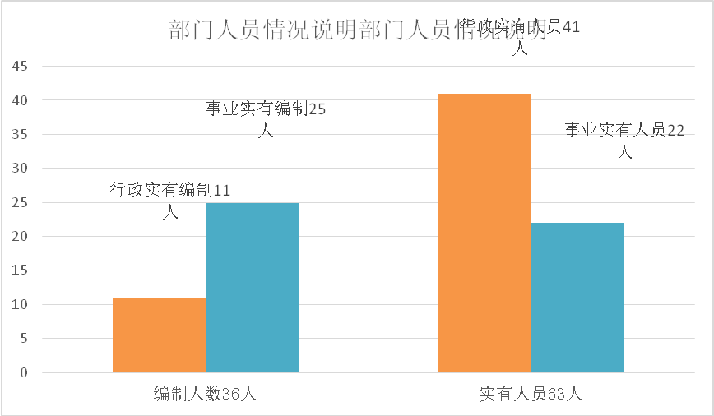

五、部门决算收支情况说明

（一）2017年度收入支出总体情况说明

1. 本年度收入支出总体情况

（1）本年度收入总计6169.73万元，包括：一般公共预算财政拨款5208.93万元、政府性基金预算财政拨款960.80万元。

本年度决算收入比上年增加了601.15万元，增加数主要是政府性基金预算财政拨款用于社会福利彩票公益金支出。

（2）本年度支出总计6662.27万元，其中：社会保障和就业支出5633.47万元，决算数相比上年增加了420.61万元，主要用于兑现国家对社会救助对象及优抚对象等相关补助标准政策性提高部分；其次是其他支出（政府性基金）958.80万元，相比上年增加了601.15万元，是社会福彩公益金用于支持社区建设、养老服务机构建设、村级公墓建设等项目补助支出；其三，相比上年增加了油物资储备支出70万元，是财政预算下达用于县物资储备库建设补助资金；

2、本年度收入构成情况

本年度收入总计6169.73万元，其中：一般公共预算财政拨款5208.93万元；政府性基金预算财政拨款960.80万元；

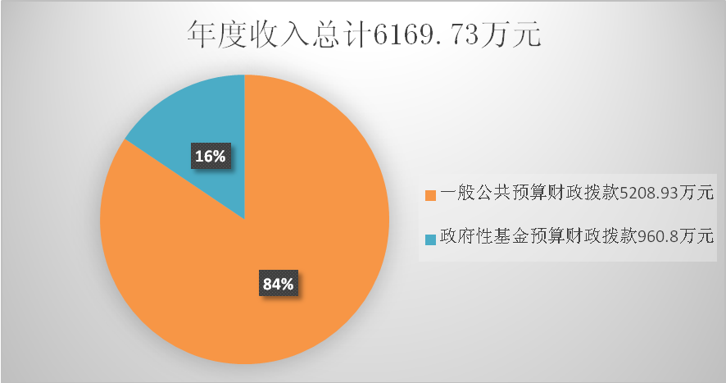

3、本年支出构成情况

本年度支出总计6662.27万元，其中：社会保障和就业支出5610.47万元、医疗卫生和计划生育支出21万元、城乡社区支出2万元、油物资储备支出70万元、其他支出（政府性基金）958.8万元。

# 

（二）2017年度财政拨款收入支出总体情况说明

1. 财政拨款收入支出总体情况

（1）本年度财政拨款收入总计6169.73万元，包括：一般公共预算财政拨款5208.93万元、政府性基金预算财政拨款960.80万元。

本年度财政拨款收入相比上年增加了601.15万元，增加数是政府性基金预算财政拨款用于社会福利彩票公益金支出。

（2）本年度财政拨款支出总计6662.27万元，其中：社会保障和就业支出5633.47万元，相比上年增加了420.61万元，主要用于兑现国家对社会救助对象及优抚对象等相关补助标准政策性提高部分；其次是其他支出（政府性基金）958.80万元，相比上年增加了601.15万元，是社会福彩公益金用于支持社区建设、养老服务机构建设、村级公墓建设等项目补助支出；其三，相比上年增加了油物资储备支出70万元，是财政预算下达用于县物资储备库建设补助资金；

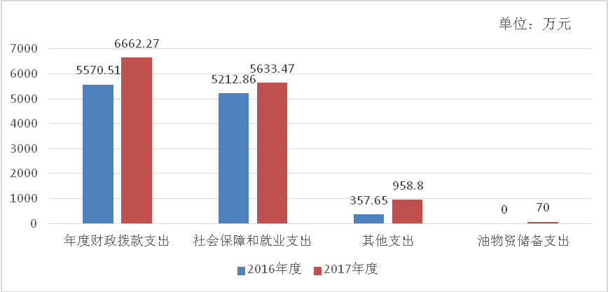

2、一般公共预算财政拨款支出情况（按政府功能分类科目说明支出具体内容）。

本年度一般公共预算财政拨款支出总计6662.27万元，其中：社会保障和就业支出5612.48万元，主要用于民政管理事务、优抚抚恤、老龄事务、殡葬管理、社会救助、救灾、儿童福利等支出；医疗卫生和计划生育支出21万元，用于优抚对象医疗费救助支出；油物资储备支出70万元，用于县物资储备库建设补助资金；其他支出（政府性基金）958.79万元，是社会福彩公益金用于支持社区建设、养老服务机构建设、村级公墓建设等项目补助支出.

1. 一般公共预算财政拨款基本支出决算情况（按人员经费和公用经费分别进行说明）。

一般公共预算财政拨款基本支出决算数是3458.56万元。其中：人员经费3270.78万元，公用经费187.78万元。

人员经费包括：民政事务管理支出539.53万元、离退休人员14.64万元、优抚抚恤支出1544.85万元、退役士兵安置137.8万元、社会福利（老年、儿童、殡葬）支出127.89万元、残疾人事业2.83万元、地方自然灾害生活补助219万元、农村最低生活保障金支出217.3万元、流浪乞讨人员救助40.19万元、农村特困人员救助供养支出155万元、其他社会保障和就业支出250.75万元、优抚对象医疗费21万元；

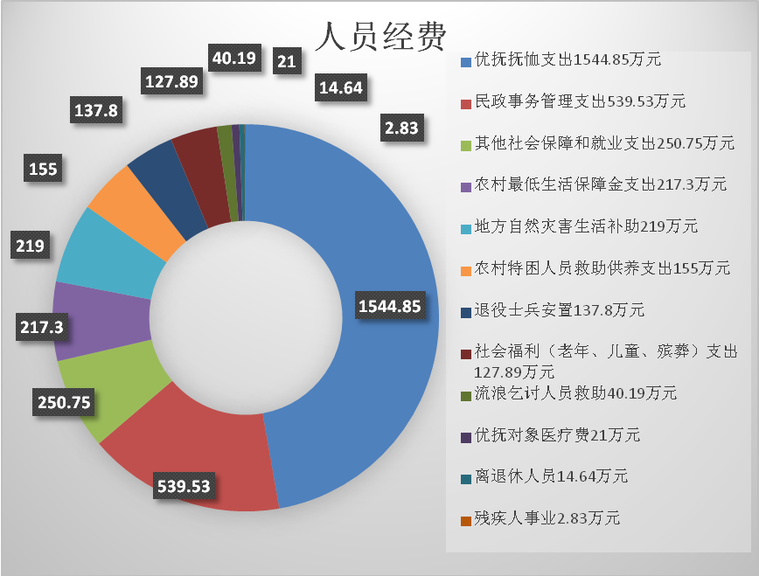

公用经费包括：民政管理事务154.22万元、退役士兵安置5万元、殡葬事务21.71万元、流浪乞讨人员救助6.85万元。

4、政府性基金财政拨款收支情况说明

本年度政府性基金财政拨款收入共计960.8万元，相比上年增加了601.15万元，主要是民政建设项目数量增加，资金投入相应增加了。

本年度政府性基金财政拨款支出共计960.8万元，一是其他支出958.8万元，用于社会福彩公益金支持社区建设、养老服务机构建设、村级公墓建设等项目补助支出；二是城乡社区支出2万元。

（三）2017年度“三公”经费、培训费及会议费支出情况说明

1、“三公”经费财政拨款支出总体情况

2017年度一般公共预算财政拨款安排的”三公”经费支出总计12.45万元，其中：

（1）因公出国（境）费用为0。

（2）公务用车运行维护费8.15万元（公务用车购置费为0）。本部门及所属预算单位保有车辆2辆，其中：民政局机关管理一辆省民政厅捐赠的救灾专用车，县殡葬管理所一辆殡葬专用车。公务用车运行维护费相比上年（2016年支出8.12万元）基本持平。

（3）本年度公务接待63批次、258人、接待费累计支出4.3万元。相比上年接待批次增加了27批次、接待人数增加了53人、接待费相反减少了0.17万元。减少的原因是单位每次接待坚持勤俭节约的原则，以工作餐为主，尽量压缩接待费用。

2、培训费支出决算情况

2017年培训费支出1.32万元，相比上年增加了0.69万元，当年局本级统一组织召开培训会6次，比上年多4次，培训规模相比上年大、培训人数相比上年多，所以，培训费相应增加了。

1. 会议费支出决算情况

本年度会议费列支0.31万元，统一组织召开会议4次，只是印发了相关文件、资料等必要费用。会议费支出相比上年持平。

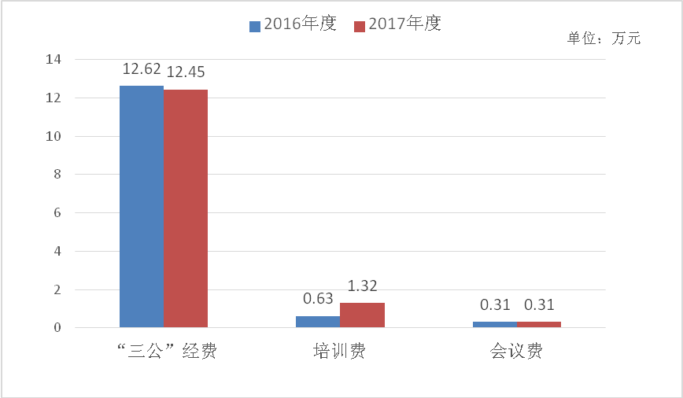

六、2017年部门绩效管理情况说明

2017年本部门末开展绩效管理，计划在2018年开展绩效管理工作。

七、其他重要事项的情况说明

（一）机关、单位运行经费支出情况。

2017年度机关、单位运行经费财政预算拨款94.8万元（含社会救助工作经费78万元）。相比上年增加了48万元，增加数是社会救助工作经费预算拨款增加数。机关、单位运行经费主要用于办公费、水电费、公务用车、差旅费、会议培训费、业务代理费、印刷费、维护维修费等公务费用列支。本年度机关单位脱贫攻坚任务大，下乡驻村人次增加，加之开展社会救助规范化创建，季度入户核查和专项抽查频率规模加大，所以，公务用车及人员差旅费两项支出大幅增加，当年运行经费非常紧张。

（二）政府采购支出情况。

2017年本部门政府采购支出总额1085万元，其中：

一是政府采购货物类支出47万元，是中省预算下达专项资金用于县中心敬老院、青铜、木王三所敬老院护理设备项目采购支出。

二是政府采购工程类支出1038万元，主要是对县中心敬老院、铁厂、米粮、柴坪、木王、青铜、西口、庙沟等敬老院实施了整体改建维修工程、集中供暖工程、铺设防滑垫工程、安全饮水改造等工程项目建设支出，从而完善了农村敬老院运行功能，提升了农村敬老院服务水平。

（三）国有资产占用及购置情况说明

截至2017年末，本部门所属预算单位共有车辆2辆，其中：民政局机关管理一辆省民政厅捐赠的救灾专用车、县殡葬管理所一辆殡葬专用车；2017年当年采购单价20万元以上的设备2台：中心、青铜两所敬老院采暖专供变压器各1台；2017年当年采购单价50万元以上的通用设备1套：社区网络信息平台专用设备一套，价值140万元；2017年当年没有购置车辆。

八、专业名词解释

1、社会救助：是指通过立法由国家或者政府对由于失业、疾病、灾害等原因造成收入中断或者收入降低并陷入贫困的人员或者家庭实行补偿的一种社会保障。

2、资产：是指单位占有或使用的能以货币计量的经济资源，包括流动资产、固定资产、无形资产等。

3、彩票公益金：是从彩票发行收入中按规定比例提取的专项用于社会福利、体育等社会公益事业发展的资金。

4、灾害救助：是指因自然灾害陷入困境的灾民获得衣、食、住、医疗等基本生活保障给予救助，以使其摆脱生存危机，同时使灾区社会发展尽快恢复。

5、优抚抚恤金：优抚金是指国家规定对优抚对象从政治上、经济上给予优厚待遇；抚恤金是国家对伤残人员和牺牲、病故人员家属所采取的物质抚慰补助待遇。

附：**镇安县民政局2017年部门决算公开表**

**镇安县民政局**

2018年9月20日